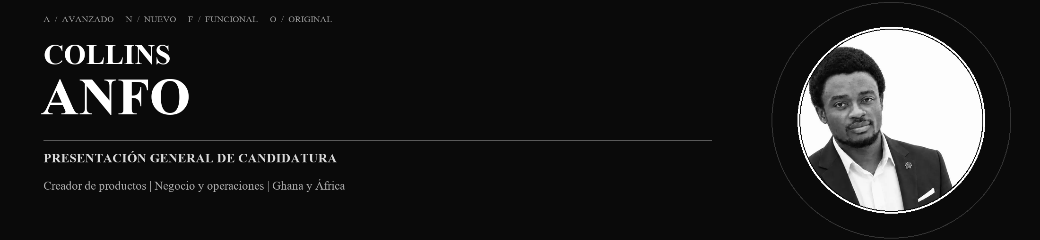
Ubicación: Hoppstädten-Weiersbach, Alemania
Correo: collinsanfo24@gmail.com · Teléfono: +49 162 7445475
LinkedIn: linkedin.com/in/collinsanfo · Portafolio: collins-anfo-portfolio-2026.collinsanfo24.chatgpt.site
Lo que aporto si me contratan
Si me incorporo a un equipo, aporto curiosidad de constructor, disciplina operativa y disposición para aprender lo que el trabajo exija. Mi valor no está en saberlo todo de antemano. Está en comenzar cerca del problema, ordenar la ambigüedad y avanzar hacia un resultado útil y comprobable.
01 COMPRENDER EL PROBLEMA REAL
Escucho, investigo y represento el proceso o la necesidad del usuario antes de decidir qué se debe crear o cambiar.
02 CONVERTIR IDEAS EN TRABAJO VISIBLE
Doy forma a los flujos, documento decisiones, prototipo el siguiente paso y compruebo el resultado según la función que debe cumplir.
03 APORTAR DISCIPLINA OPERATIVA
Mi experiencia en inventario, logística, producción, servicio y apoyo a proyectos me ayuda a cuidar normas, traspasos y seguimiento.
04 UTILIZAR LA IA CON RESPONSABILIDAD
Uso la IA para investigar, aprender, crear borradores y prototipos bajo revisión humana, sin presentar trabajo asistido cómo experiencia que no he adquirido.
05 ASUMIR EL TRABAJO Y COLABORAR
Puedo hacer avanzar el trabajo de forma independiente e involucrar a compañeros con experiencia o especialistas cuando puedan mejorar el resultado.
Pruebas en la práctica: GroomDocs está disponible y es gratuito. GroomLinq es un ambicioso marketplace pensado primero para Ghana y en desarrollo.
Si me contratan, seré especialmente útil donde un equipo necesite conectar la realidad del cliente, las operaciones y la ejecución del producto; aprender con rapidez; hacer visible el siguiente paso; y asumir la responsabilidad de que el trabajo avance.
COLLINS ANFO · CREADOR DE PRODUCTOS · OPERACIONES · GHANA / ÁFRICA

